Orientation du comité consultatif

RÉSUMÉ - GOUVERNANCE

Trousse d’accompagnement

Diapositive 1
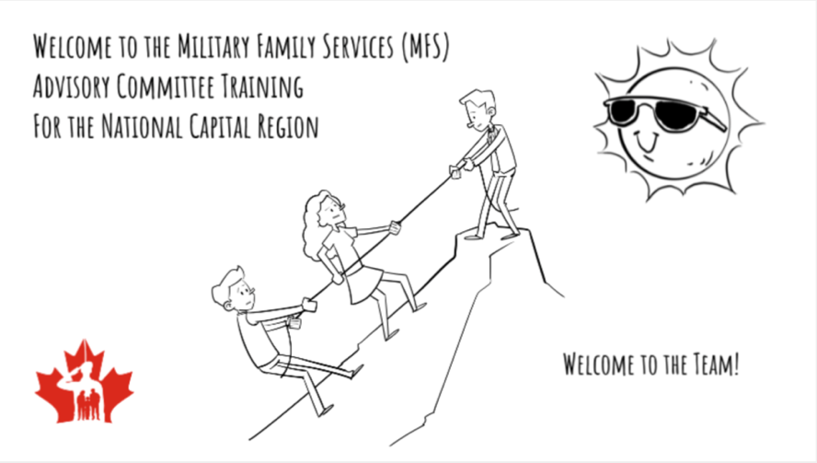
BIENVENUE À LA PREMIÈRE PARTIE DE LA FORMATION DES MEMBRES DU COMITÉ CONSULTATIF DES SERVICES AUX FAMILLES DES MILITAIRES (CCSFM) DE LA RÉGION DE LA CAPITALE NATIONALE (RCN).
BIENVENUE DANS L’ÉQUIPE.

Bienvenue à la première partie de la formation des membres du Comité consultatif des Services aux familles des militaires (CCSFM) de la région de la capitale nationale (RCN). Si vous suivez cette formation, c’est parce que vous avez à cœur d’améliorer le soutien aux familles de nos militaires et de nos anciens combattants. Que vous soyez un militaire, un membre de la famille d’un militaire ou d’un ancien combattant ou encore un membre de notre collectivité, nous aimerions vous souhaiter la bienvenue au sein de notre équipe et vous remercier de votre contribution. Nous avons beaucoup de choses à couvrir, c’est pourquoi cette formation sera présentée en deux vidéos.

Diapositive 2 – PSFMV
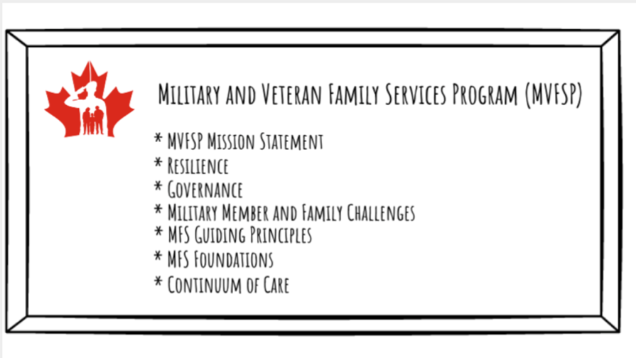
PROGRAMME DES SERVICES AUX FAMILLES DES MILITAIRES ET DES VÉTÉRANS (PSFMV)
- ÉNONCÉ DE MISSION DU PSFMV
- RÉSILIENCE
- GOUVERNANCE
- DÉFIS DES MILITAIRES ET DE LEURS FAMILLES
- PRINCIPES DIRECTEURS DES SFM
- FONDEMENTS DES SFM
- CONTINUUM DE SOINS

La première partie de cette formation portera sur le fonctionnement du Programme des services aux familles des militaires et des vétérans (PSFMV) et la deuxième partie sera consacrée aux Services aux familles des militaires de la RCN. Cette première vidéo couvre les points suivants :
- Énoncé de mission du PSFMV;
- Résilience;
- Gouvernance;
- Défis des militaires et de leurs familles;
- Principes directeurs des SFM;
- Fondements des SFM;
- Continuum de soins.

Diapositive 3 – Énoncé de mission
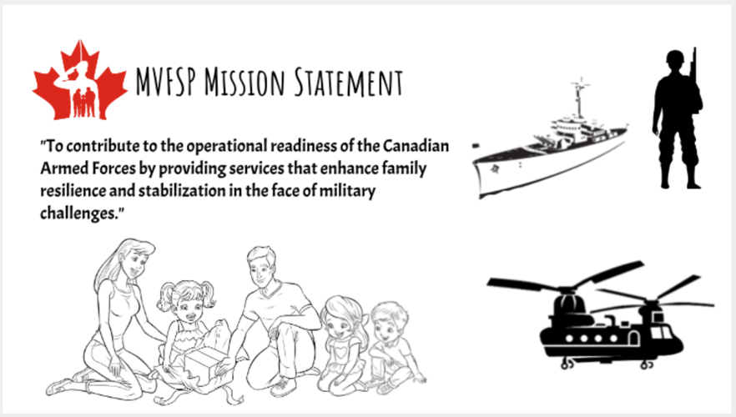
ÉNONCÉ DE MISSION DU PSFMV
« Contribuer à l’état de préparation opérationnelle des forces armées canadiennes en offrant des services qui améliorent la résilience et la stabilisation des familles face aux défis militaires. »

L’énoncé de mission du Programme des services aux familles des militaires et des vétérans est de contribuer à l’état de préparation opérationnelle des Forces armées canadiennes en offrant des services qui améliorent la résilience et la stabilisation des familles face aux défis militaires.

Diapositive 4 – Résilience
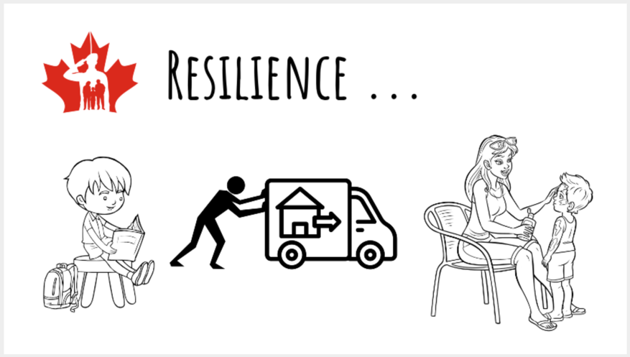
RÉSILIENCE
Résilience. Ce mot est souvent utilisé lorsqu’il est question de l’objectif de soutien aux familles des militaires. Il est utilisé dans notre énoncé de mission et se partout dans notre collectivité de soutien. Qu’il s’agisse de l’enfant militaire, de la façon dont les conjoints et les familles s’en sortent pendant les déploiements, des déménagements fréquents que subissent les familles militaires et de bien d’autres choses encore... mais qu’est-ce que cela signifie?

Diapositive 5 – Définition de la résilience
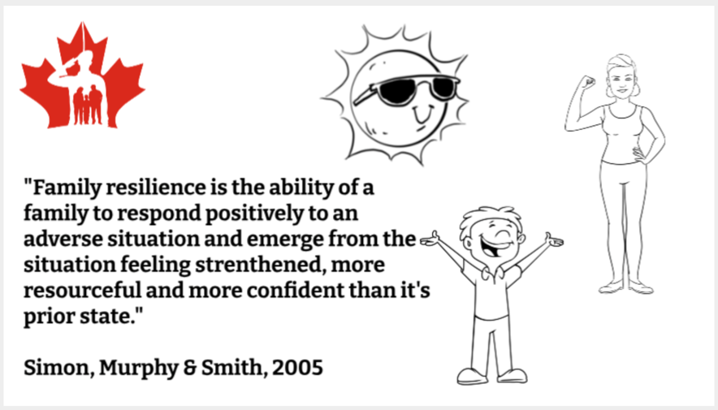
« La résilience familiale est la capacité d’une famille de réagir positivement à une situation difficile et de sortir de la situation en se sentant renforcée, plus ingénieuse et plus confiante que dans son état antérieur ».
Simon, Murphy & Smith, 2005
Les Forces armées canadiennes utilisent cette définition de la résilience : *La résilience familiale est la capacité d’une famille de réagir positivement à une situation difficile et de sortir de la situation en se sentant renforcée, plus ingénieuse et plus confiante que dans son état antérieur.

Diapositive 6 – Une leçon d’histoire
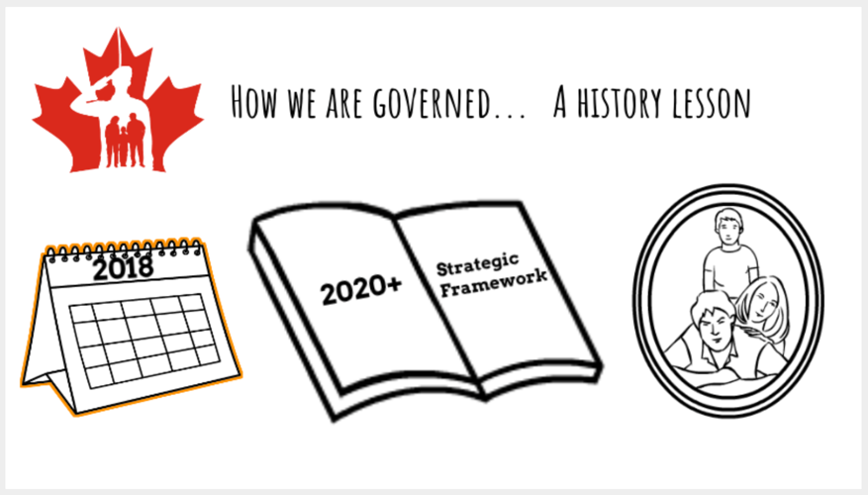
MODE DE GOUVERNANCE... UNE LEÇON D’HISTOIRE
CADRE STRATÉGIQUE 2020+

Mode de gouvernance... Une leçon d’histoire. En 2018, les SFM ont entrepris une étude sur la famille militaire d’aujourd’hui à l’échelle des Forces armées canadiennes. Le cadre stratégique 2020+ est le document d’orientation qui est né de cette étude. Les SFM ont beaucoup appris sur les personnes que nous cherchons à servir et sur leurs principaux défis. Ce projet fera l’objet d’une présentation ultérieure, mais nous aimerions d’ores et déjà vous en donner un aperçu.

Diapositive 7 – Parcours
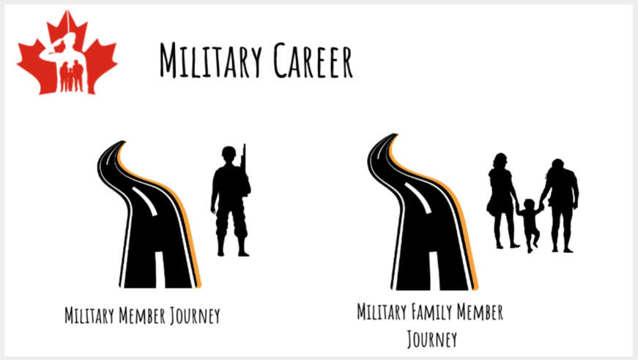
CARRIÈRE MILITAIRE
- PARCOURS DU MILITAIRE
- PARCOURS DE LA FAMILLE DU MILITAIRE

Nous avons appris qu’il y a deux parcours au cours d’une carrière militaire. Le parcours du militaire et le parcours de la famille du militaire. Ces parcours se chevauchent et s’influencent mutuellement, mais ils donnent lieu à deux ensembles de défis distincts, mais similaires :

Diapositive 8 – Défis du militaire
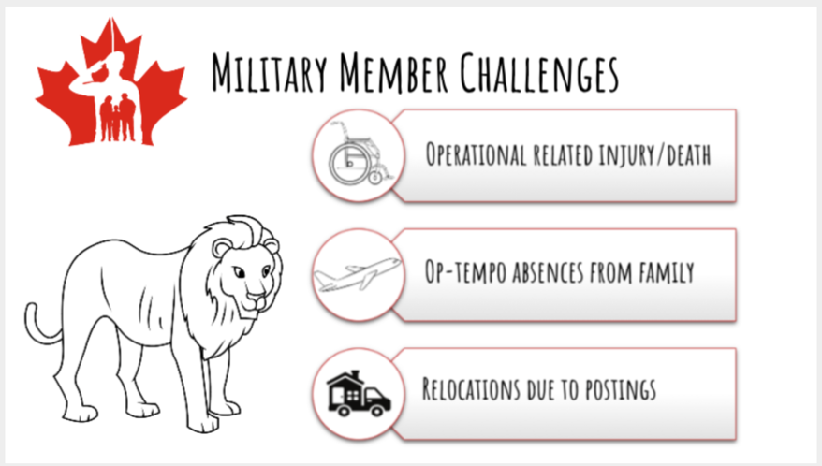
DÉFIS DU MILITAIRE
- BLESSURES/DÉCÈS LIÉS AUX OPÉRATIONS
- ABSENCES TEMPORAIRES DE LA FAMILLE
- RÉINSTALLATIONS EN RAISON DES AFFECTATIONS

Pour le militaire, les défis les plus courants sont les suivants :
- les réinstallations en raison des affectations;
- les absences temporaires de la famille;
- les blessures/décès liés aux opérations.

Diapositive 9 – Défis pour les familles des militaires
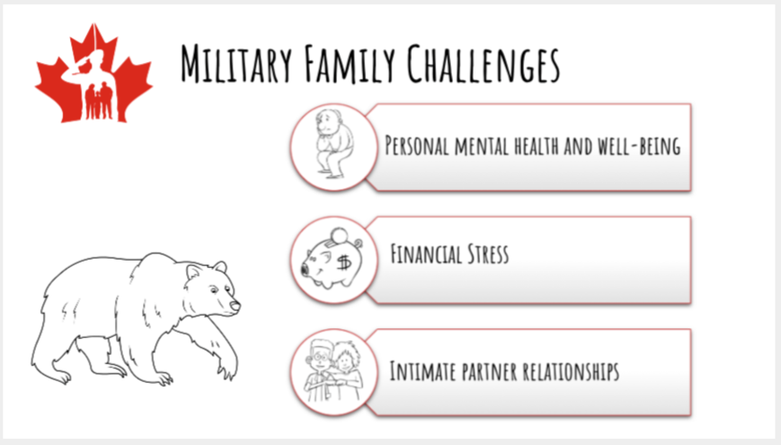
DÉFIS POUR LES FAMILLES DES MILITAIRES
- SANTÉ MENTALE ET BIEN-ÊTRE PERSONNELS
- PRESSIONS FINANCIÈRES
- RELATIONS DE COUPLE

Pour les familles de militaires, les défis les plus courants sont les suivants :
Relations de couple;
Pressions financières;
Santé mentale et bien-être personnels.

Diapositive 10 – Principes et modèles
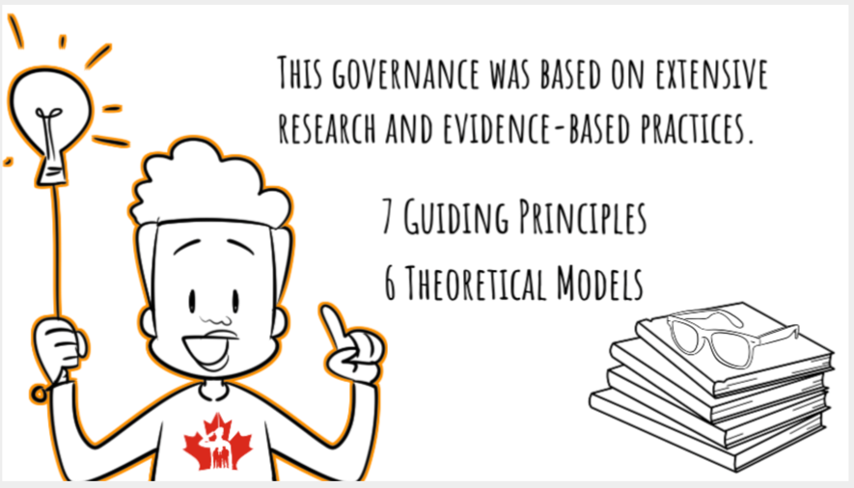

CE MODÈLE DE GOUVERNANCE REPOSE SUR DES RECHERCHES APPROFONDIES ET DES PRATIQUES FONDÉES SUR DES DONNÉES PROBANTES :
- 7 PRINCIPES DIRECTEURS;
- 6 MODÈLES THÉORIQUES.
Il est important de rappeler que ce nouveau modèle de gouvernance repose sur des recherches approfondies et des pratiques fondées sur des données probantes. Il s’agit de 7 principes directeurs et de 6 modèles théoriques.

Diapositive 11 – Principes directeurs
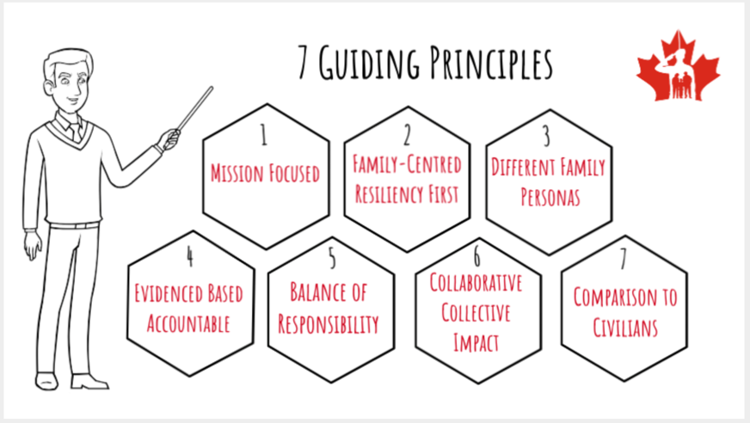

LES 7 PRINCIPES DIRECTEURS :
- AXÉ SUR LA MISSION
- CENTRÉ SUR LA FAMILLE, LA RÉSILIENCE D’ABORD
- CAPACITÉ D’ADAPTATION À DIFFÉRENTS PROFILS FAMILIAUX
- FONDÉS SUR DES DONNÉES PROBANTES ET LA REDDITION DES COMPTES
- ÉQUILIBRE DES RESPONSABILITÉS
- INCIDENCE COLLECTIVE ET COLLABORATIVE
- COMPARAISON AVEC LES CIVILS

Les 7 principes directeurs respectent les exigences suivantes :
- Axé sur la mission.
- Il s’agit d’une reconnaissance du rôle important que jouent les familles dans l’état de préparation et l’efficacité opérationnels.
- Centré sur la famille, la résilience d’abord.
- Les services doivent être adaptés à chaque famille ainsi qu’à ses besoins et ses forces.
- Capacité d’adaptation à différents profils familiaux.
- Les familles ont diverses formes et tailles, ainsi que des besoins et atouts différents. Les services de soutien ne peuvent donc pas voir une approche unique.
- Fondés sur des données probantes et la reddition des comptes.
- Les services destinés aux familles des militaires et des anciens combattants doivent être fondés sur des recherches et des pratiques efficaces et efficientes. Les services doivent être évalués de façon uniforme pour les résultats recherchés.
- Équilibre des responsabilités.
- La résilience familiale est en fin de compte la responsabilité de chaque membre de la famille. La responsabilité des Forces armées canadiennes et d’Anciens Combattants Canada, ainsi que des fournisseurs de services aux familles de militaires et d’anciens combattants, est de veiller à ce que les familles soient informées des services, notamment du moment, de l’endroit et de la manière d’y accéder..
- Incidence collective et collaborative.
- Le succès repose sur une approche d’impact collectif. Cela permet de s’assurer que tous les aspects des services à la famille travaillent ensemble à l’établissement d’un programme commun et à l’harmonisation des efforts.
- Comparaison avec les civils.
- Les FAC s’efforcent de veiller à ce que les familles des militaires jouissent du même niveau de bien-être que les autres citoyens canadiens.

Diapositive 12 – Modèles théoriques
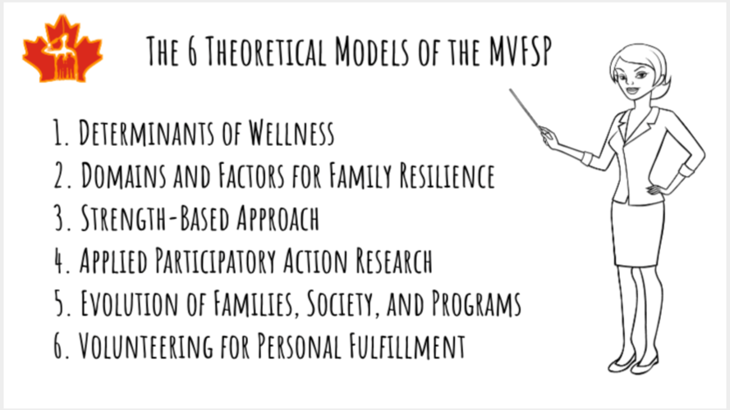
LES 6 MODÈLES THÉORIQUES DU PSFMV :
- LES DÉTERMINANTS DU BIEN-ÊTRE;
- LES DOMAINES ET LES FACTEURS DE RÉSILIENCE FAMILIALE;
- L’APPROCHE AXÉE SUR LES FORCES;
- LA RECHERCHE-ACTION PARTICIPATIVE ET APPLIQUÉE;
- L’ÉVOLUTION DES FAMILLES, DES SOCIÉTÉS ET DES PROGRAMMES;
- LE BÉNÉVOLAT POUR L’ÉPANOUISSEMENT PERSONNEL.

Nous allons passer en revue les 6 modèles théoriques du PSFMV dans les prochaines diapositives, à savoir :
- les déterminants du bien-être;
- les domaines et les facteurs de résilience familiale;
- l’approche axée sur les forces;
- la recherche-action participative et appliquée;
- l’évolution des familles, des sociétés et des programmes;
- le bénévolat pour l’épanouissement personnel.

Diapositive 14 – Déterminants du bien-être
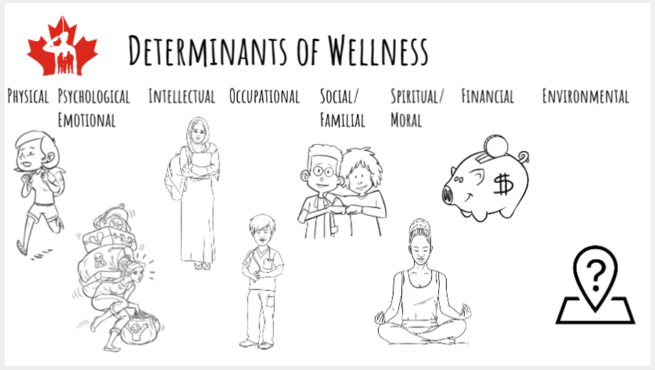
DÉTERMINANTS DU BIEN-ÊTRE :
      - PHYSIQUE,
      - PSYCHOLOGIQUE/ÉMOTIONNEL,
      - INTELLECTUEL,
      - PROFESSIONNEL,
      - SOCIAL/FAMILIAL,
      - SPIRITUEL/MORAL,
      - FINANCIER,
      - ENVIRONNEMENTAL.

Le premier modèle théorique est celui des déterminants du bien-être.
Nos programmes devraient soutenir les 8 déterminants du bien-être afin d’aider les individus à accroître leur niveau de résilience personnelle. Les 8 domaines relèvent des catégories suivantes :
  - physique,
  - psychologique/émotionnel,
  - intellectuel,
  - professionnel,
  - social/familial,
  - spirituel/moral,
  - financier,
  - environnemental.

Diapositive 15 – Domaines et facteurs de résilience familiale
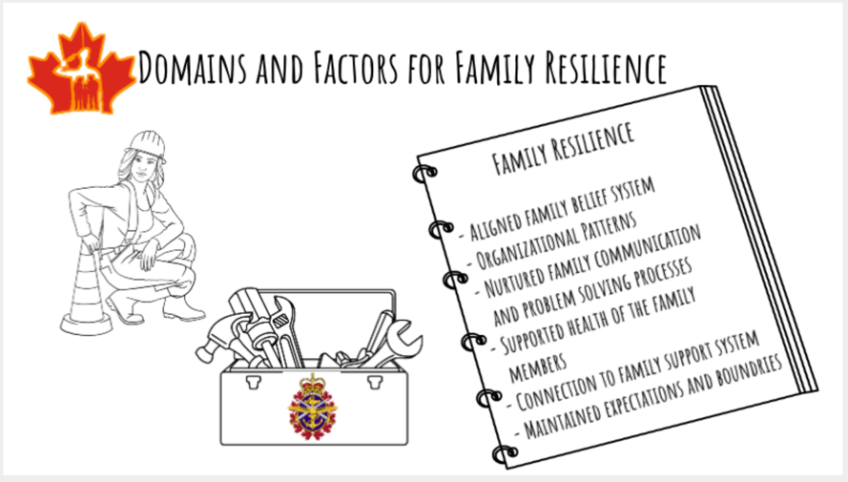
DOMAINES ET FACTEURS DE RÉSILIENCE FAMILIALE
- SYSTÈME DE CROYANCES FAMILIALES HARMONISÉ
- MODÈLES ORGANISATIONNELS
- FAVORISER LES PROCESSUS DE COMMUNICATION FAMILIALE ET DE RÉSOLUTION DE PROBLÈMES
- SOUTIEN À LA SANTÉ DES MEMBRES DE LA FAMILLE
- CONNEXION AU SYSTÈME DE SOUTIEN FAMILIAL
- MAINTENIR
Le deuxième modèle théorique est Domaines et facteurs de résilience familiale.
- Au début de leur vie militaire, les familles sont munies de différents outils. Les domaines dont il a été démontré qu’ils renforcent la résilience de la famille sont les suivants : un système de croyances familiales harmonisé, des modèles organisationnels, une communication familiale nourrie et des processus de résolution de problèmes, un soutien à la santé des membres individuels de la famille, un lien avec un système de soutien familial, et le respect des attentes et des limites.

Diapositive 16 – Approche axée sur les forces
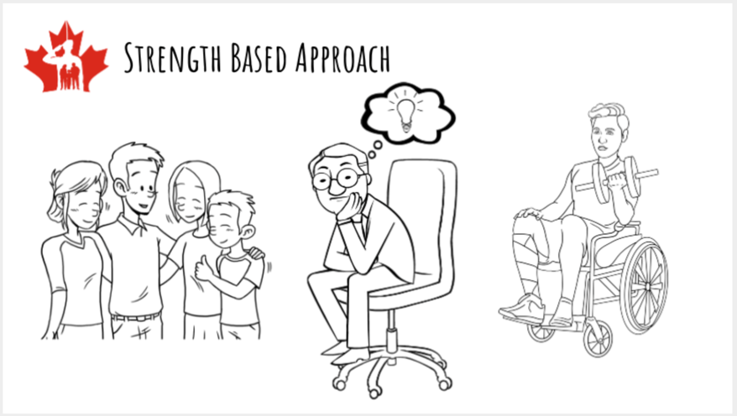
APPROCHE AXÉE SUR LES FORCES
Le troisième modèle théorique est l’approche axée sur les forces.
- Les familles des militaires sont incroyablement fortes. En comprenant ces forces et ces capacités et en s’appuyant sur elles, nous créons de l’espoir et élaborons des solutions positives.

Diapositive 17 – Recherche-action participative appliquée
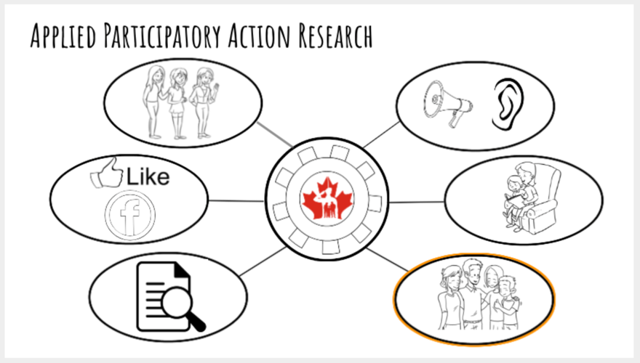
RECHERCHE-ACTION PARTICIPATIVE APPLIQUÉE

Le quatrième modèle théorique est la recherche appliquée participative.
- Cette formulation un peu pompeuse recouvre en fait un concept assez simple. Les familles doivent être impliquées. La réussite du programme pour répondre aux besoins des familles dépend de la recherche, de la participation et de l’action. Pour ce faire, les familles doivent être mobilisées.

Diapositive 18 – Évolution des familles, de la société et des programmes.
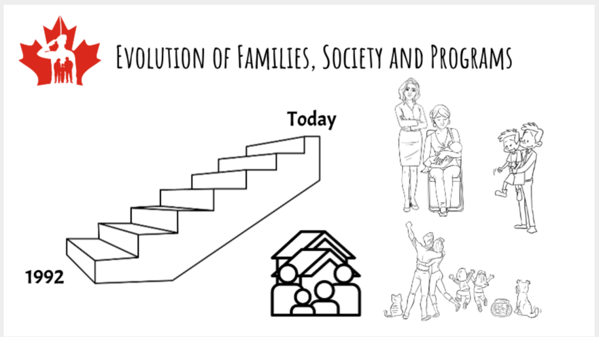
ÉVOLUTION DES FAMILLES, DE LA SOCIÉTÉ ET DES PROGRAMMES
DE 1992 À AUJOURD’HUI

Le cinquième modèle théorique est l’évolution des familles, de la société et des programmes.
- Le PSFMV a été créé il y a plus de 25 ans. La société et les rôles ont beaucoup changé depuis. Les familles ne sont plus nécessairement composées d’une mère, d’un père et de deux enfants. Pour soutenir efficacement les familles canadiennes, le programme doit évoluer avec les réalités actuelles et s’appuyer sur les besoins des familles d’aujourd’hui.

Diapositive 19 – Le bénévolat pour l’épanouissement personnel
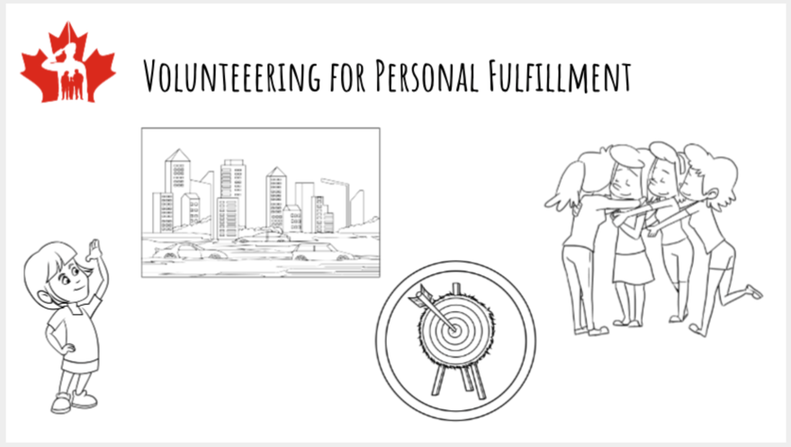
LE BÉNÉVOLAT POUR L’ÉPANOUISSEMENT PERSONNEL

Enfin, le dernier modèle théorique est le bénévolat pour l’épanouissement personnel.
- Le bénévolat est un excellent moyen de retrouver ses semblables et sa communauté dans un nouvel endroit; il apporte aussi un sentiment d’utilité et d’épanouissement personnel. Il s’agit d’une amélioration et non d’une nécessité pour la prestation de services.

Diapositive 20 – Continuum de soins
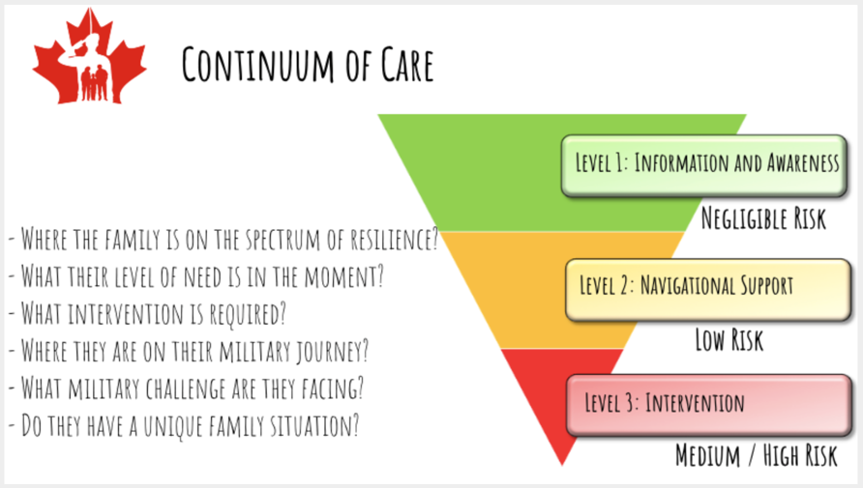
CONTINUUM DE SOINS.
- OÙ SE SITUE LA FAMILLE DANS LE SPECTRE DE LA RÉSILIENCE?
- QUEL EST LE NIVEAU DE BESOIN DE SES MEMBRES EN CE MOMENT?
- QUELLE INTERVENTION EST REQUISE?
- OÙ EN SONT-ILS DANS LEUR PARCOURS MILITAIRE?
- QUEL DÉFI MILITAIRE DOIVENT-ILS RELEVER?
- LEUR SITUATION FAMILIALE EST-ELLE UNIQUE
NIVEAU 1 – INFORMATION ET SENSIBILISATION (RISQUE NÉGLIGEABLE)
NIVEAU 2 – SOUTIEN EN MATIÈRE D’ORIENTATION (RISQUE FAIBLE)
NIVEAU 3 – INTERVENTION (RISQUE MOYEN À ÉLEVÉ)

Les SFM utilisent un modèle de continuum de soins pour évaluer les besoins d’une famille de militaires ou de vétérans. Ce continuum va du vert – où nous fournissons de l’information et de la sensibilisation, au jaune – où nous fournissons un soutien en matière d’orientation, et enfin au rouge – soit une intervention en cas de risque moyen à élevé pour la famille. Pour répondre aux besoins des familles, nous devons être bien informés :

- Où se situent les membres de la famille dans le spectre de la résilience?
- Quel est leur niveau de besoin en ce moment?
- Quelle intervention est requise?
- Où en sont-ils dans leur parcours militaire?
- Quel défi militaire doivent-ils relever?
- Leur situation familiale est-elle unique?

Diapositive 21 – Remerciements
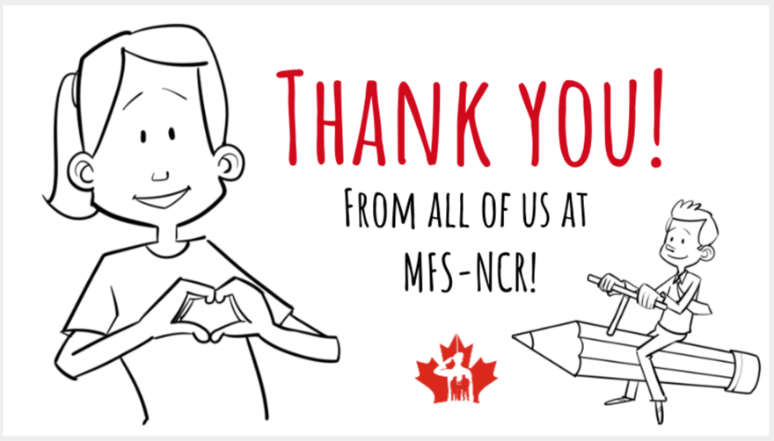
Un grand « Merci! »
De tout le personnel des SFM-RCN!

Merci d’avoir écouté notre première vidéo. Vous avez réussi! Nous avons couvert beaucoup d’information et je vous invite à examiner la trousse d’accompagnement à votre convenance. Nous avons hâte de vous voir pour la partie 2, où nous traiterons des aspects uniques du service au sein de la RCN.

